МКОУ «Куфинская СОШ»

Паспорт отряда ЮИД «Идущие по грунту»

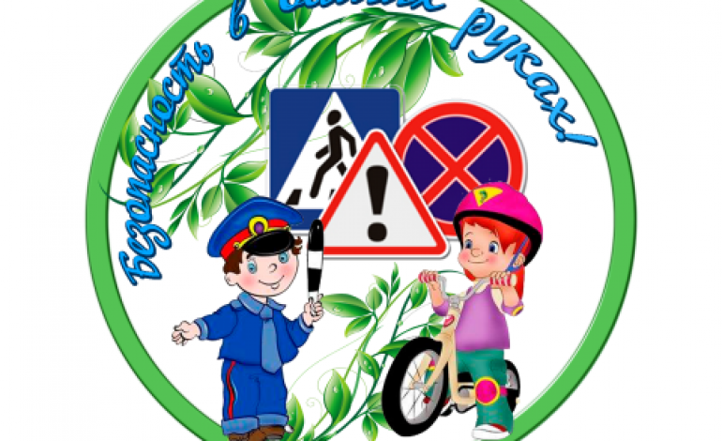

Паспорт отряда ЮИД
Территория: с. Куфа, Рутульский район, РД
Образовательное учреждение: МКОУ « Куфинская СОШ»
Зам. директора по воспитательной работе: Тахмезова Ф. П.
Руководитель отряда ЮИД: Исаев Гусейн
Командир отряда ЮИД: Исмаилов Арсен – 9 класс
Количество членов ЮИД: 4 человек
Наличие формы: синие галстуки, жилеты в сочетании желтого и серого цвета
Эмблема отряда: в центре юный инспектор, надпись "безопасностьв наших руках ".

Название команды: «Идущие по грунту»
Девиз отряда: «Мы идущие вперед, впереди победа ждет, мы по правилам идем, нарушать вам не даем!»

Песня: ЧТОБ НЕ СЛУЧИЛОСЬ БЕДА
1. Мы без всякого сомнения
Можем точно вам сказать
То, что правила движения
Каждый школьник должен знать!
ПРИПЕВ:
Мы учим понемногу,
Как перейти дорогу,
И если сесть захочешь
Ты на велосипед,
То выучи сначала –
Ни много и ни мало –
Все правила движенья,
Чтоб не случилось бед.
Уголок ЮИД: находится в рекреации на 2 этаже
Автоплощадка: есть в рекреации на 2 этаже и на территории школы
Наличие плана работы: есть
Фотоматериалы: дневник работы отряда ЮИД
Обязанности и права юного инспектора движения
Юный инспектор движения обязан:
- Дорожить честью, званием юного инспектора движения, активно участвовать в делах отряда, своевременно выполнять задания штаба и командира.
- Изучать Правила дорожного движения и быть примером их соблюдения.
- Вести разъяснительную работу среди сверстников и детей младшего возраста по пропаганде Правил безопасного поведения на улицах и дороге.
- Всемерно беречь и укреплять общественный правопорядок, участвовать в предупреждении нарушений детьми Правил дорожного движения.
- Укреплять свое здоровье, систематически заниматься физической культурой и спортом.

Юный инспектор движения имеет право:
- Участвовать в обсуждении всех вопросов, относящихся к деятельности отряда, и вносить соответствующие предложения.
- Избирать и быть избранным в штаб отряда юных инспекторов движения.
- Овладев знаниями, умениями и навыками, методикой и практикой работы по профилактике детского дорожно-транспортного травматизма, получить звание «Юный инспектор по безопасности движения», которое присваивается после проверки умений в практической работе. В торжественной обстановке юному инспектору вручается удостоверение.
- Обращаться за помощью и консультацией по вопросам безопасности дорожного движения и общественного правопорядка в местные органы полиции и дорожной полиции.
- Носить установленные знаки различия юных инспекторов движения.
- Под руководством сотрудника дорожной полиции участвовать в патрулировании на улицах в микрорайоне школы, внешкольных учреждений, по месту жительства по соблюдению Правил дорожного движения, организации безопасного досуга детей и подростков.
Юный инспектор движения может награждаться за активную работу в отряде органами внутренних дел и образования, Союзом водителей транспортных средств грамотами, нагрудными значками, ценными подарками; направляться на областные и республиканские слеты ЮИД.
Примерные законы и традиции отряда ЮИД:
Законы отряда ЮИД:
- Закон ноль-ноль. (Уважай товарища – будь точен.)
- Береги от мозолей ноги, но не бойся мозолей на руках.
- Отстаивай истину, хотя б для этого пришлось вступить в бой со всем миром.
- Береги искру бодрости.
- Все делай творчески – иначе нельзя!
- Так надо!
- Не согласен – возражай,
Возражаешь – предлагай,
Предлагаешь – делай!
Традиции отряда ЮИД:
- Посвящение в члены ЮИД проводить в начале учебного года.
- Коллективное планирование. Отряд на общем сборе планирует работу на весь учебный год. Все предложения обсуждаются сообща, что дает возможность научить планированию и составить более интересный и полный план.
- Коллективное подведение итогов после проведения мероприятия отряд собирается и подводит итоги, отвечая на вопросы:
а) Что было хорошо?
б) Что было плохо?
в) И почему?

К Л Я Т В А
Я,_________________________________________________________,
вступая в отряд юных инспекторов движения, перед лицом своих товарищей торжественно клянусь:
- быть достойным членом отряда ЮИД и примером для всех ребят;
- непримиримо относиться к нарушителям Правил дорожного движения;
- всегда приходить на помощь тому, кому трудно;
- хорошо знать и выполнять Правила дорожного движения, пропагандировать их среди детей.

Для выполнения возложенных на меня обязанностей постоянно совершенствовать:
- свои знания, физическую подготовку;
- вырабатывать и закалять волю;
- активно участвовать в работе отряда ЮИД;
-знать о славных и героических делах дорожной полиции;
-быть верным помощником сотрудников дорожной полиции, с честью и достоинством носить звание члена отряда юных инспекторов движения.

Я хочу пожелать тебе, ЮИД, удачи,
Чтобы победа шагала с тобою всегда,
Чтоб здоровье, смелость и счастье в придачу
Были вместе с тобой – и подальше беда.

